 | UNIVERSIDADE FEDERAL DE OURO PRETO  ESCOLA DE NUTRIÇÃO | 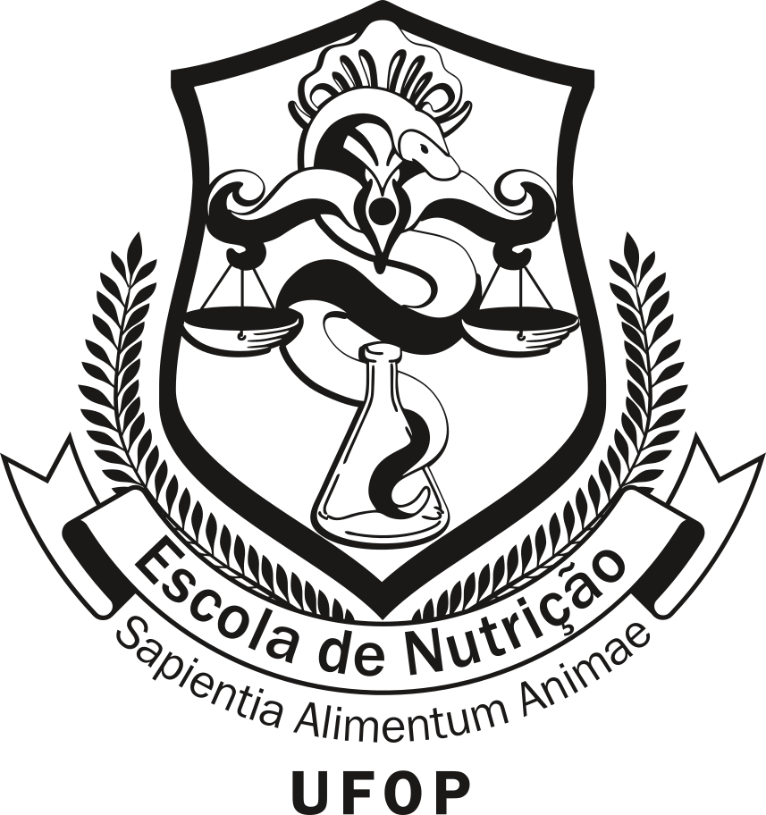

C E R T I F I C A D O

Certificamos que *nome completo* participou da palestra intitulada *******, com carga horária de **h, em **7 de janeiro de 2020**, organizada pela Escola de Nutrição da Universidade Federal de Ouro Preto.

Ouro Preto, 16 de janeiro de 2020.

RENATA NASCIMENTO DE FREITAS
Diretora da Escola de Nutrição
Universidade Federal de Ouro Preto

